Comunicato stampa

congatec introduce tre nuove famiglie di Server-on-Module con processori Intel Xeon D

Una prima assoluta per i moduli COM-HPC Server basato su x86

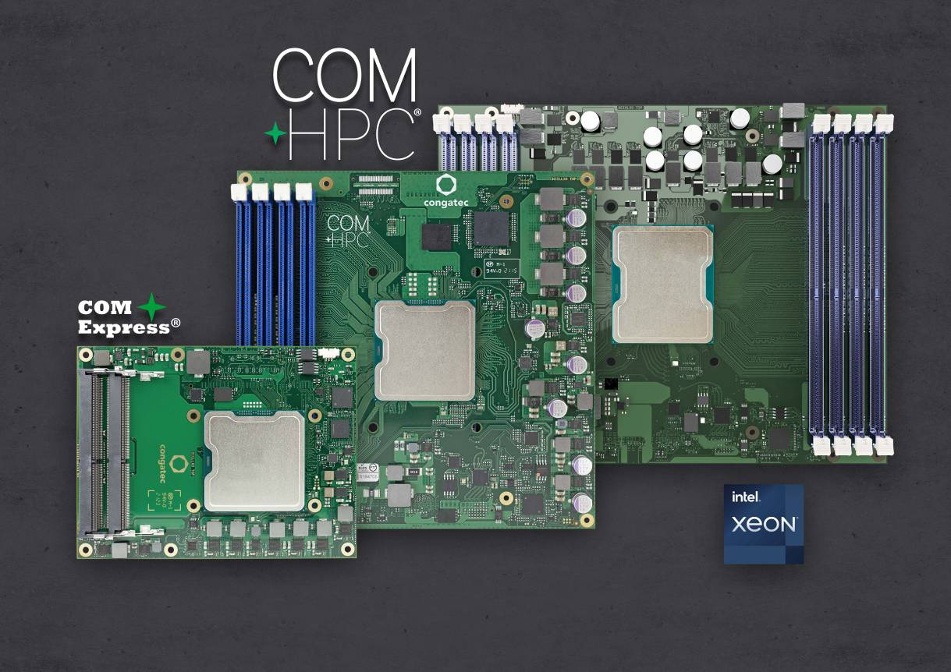
Didascalia: I Server-on-Module di congatec basati sui procesori Xeon D-1700 e D-2700 di Intel sono disponibili nei formati COM-HPC Server (Size D, Size E) e COM Express con pinout Type 7

Deggendorf, Germania, 24 Febbraio, 2022 * * * congatec – azienda leader nel settore della tecnologia di elaborazione per applicazioni embedded ed edge – ha annunciato un'anteprima mondiale nel settore dei moduli conformi allo standard COM-HPC Server basato su x86 con l'introduzione di tre nuove famiglie di Server-on-Module in contemporanea al lancio della nuovissima serie di processori Xeon D di Intel (nome in codice Ice Lake D). Grazie a questi nuovi moduli, proposti nei formati COM-HPC Server (Size D, E) e COM Express con pinout Type 7, sarà possibile accelerare l'esecuzione dei carichi di lavoro (workload) dei microserver della prossima generazione che devono garantire prestazioni real-time e operano in ambienti ostili e in un intervallo di temperatura esteso. Tra le numerose migliorie apportate si possono segnalare la disponibilità di un massimo di 20 core e di 1 TByte di RAM, il raddoppio del throughput dei canali PCIe grazie alle interfacce PCIe Gen 4, la connettività fino a 100 GbE e il supporto TCC/TSN. Le principali applicazioni spaziano dai server industriali per il consolidamento dei carichi di lavoro utilizzati nell'ambito dell'automazione, della robotica e nei sistemi di back-end per la visualizzazione in campo medicale ai server per usi esterni utilizzati da aziende che erogano servizi di pubblica utilità e gestiscono infrastrutture critiche – come reti di distribuzione intelligenti (smart grid) di combustibili, gas ed elettricità, reti di comunicazione e ferroviarie. Questi nuovi Server-on-Module possono anche essere utilizzati in applicazioni basate sulla visione come i veicoli autonomi e le infrastrutture video che svolgono compiti di protezione e sicurezza.

“L'introduzione di questi Server-on-Module in formato COM-HPC basati sulla linea di processori Xeon D di Intel in grado di accelerare l'esecuzione dei carichi di lavoro rappresenta una vera e propria pietra miliare per tutti i settori industriali che utilizzano i server edge per tre motivi” - ha sottolineato Martin Danzer, Direttore delle attività di Product Management di congatec. “In primo luogo i Server-on-Module che utilizzano i processori Xeon D non sono più destinati solamente agli ambienti industriali standard, ma trovano impiego anche in applicazioni all'esterno e a bordo veicolo, grazie alla possibilità di funzionare in un intervallo di temperatura esteso. In secondo luogo, questa nuova linea di Server-on-Module prevede fino a 20 core in architettura x86 e, grazie a un massimo di 8 zoccoli per la memoria RAM, garantisce l'ampiezza di banda di memoria indispensabile per supportare i carichi di lavoro tipici dei server. Da ultimo, questi moduli server prevedono funzionalità real-time rispetto sia ai core del processore sia alla connessione Ethernet real-time che supporta TCC/TSN. Si tratta di una combinazione che molti OEM aspettavano da tempo”.

Oltre ai sensibili miglioramenti in termini di prestazioni e di ampiezza di banda, le tre nuove famiglie di Server-on-Module di congatec garantiranno un ciclo di vita molto più esteso per i server edge “rugged” della prossima generazione rispetto a quello dei server tradizionali in quanto è prevista la disponibilità sul lungo termine fino a 10 anni. Queste serie di moduli si distinguono anche per il gran numero di funzionalità di classe server integrate. Per i progetti destinati ad applicazioni “mission critical” sono disponibili funzionalità di protezione hardware tra cui Intell Boot Guard, Intel TME-MT (Total Memory Encryption-Multi Tenant) e Intel SGX (Software Guard eXtension). Per le applicazioni basate sull'intelligenza artificiale (AI) sono integrate funzionalità di accelerazione hardware tra cui il set di istruzioni AVX-512 che supporta VNNI (Vector Neural Network Instructions). Per migliorare le caratteristiche RAS (Reliability, Availability, Serviceability) i nuovi moduli processore integrano Intel RDT (Resource Director Technology) e supportano funzioni di gestione dell'hardware da remoto come IPMI e Redfish.

I nuovi moduli saranno disponibili in versioni con elevato numero di core (HCC High Core Count) e con ridotto numero di core (LCC – Low Core Count) equipaggiate con differenti modelli di processore della serie Xeon D:
- I moduli conga-HPC/sILH in formato COM-HPC Server (Size E) saranno disponibili con cinque differenti processori Intel Xeon D-2700 (con un numero di core compreso tra 4 e 20), 8 zoccoli DIMM che potranno ospitare fino a 1 Tbyte di memoria DDR4 veloce (con velocità di trasferimento di 2993 MT/s) con ECC, 32 porte PCIe Gen 4 e 16 porte PCIe Gen 3. Tra le altre caratteristiche di rilievo da segnalare la disponibilità di porte 100 GbE e 2,5 GbE con supporto TSN/TCC per il funzionamento real time. La dissipazione di potenza (base) dei processori è compresa tra 65 e 118 W.

- I moduli nei formati COM-HPC Server (Size D) e COM Express con pinout Type 7 saranno disponibili con cinque differenti modelli di processori Intel Xeon D-1700, con un numero di core compreso tra 4 e 10. Mentre il Server-on-Module conga-B7Xl in formato COM Express supporta fino a 128 GB di memoria RAM DDR4 (operante a 2666 MT/s) in tre zoccoli SODIMM, il modulo conga-HPC/sILL in formato COM-HPC Server (Size D) prevede 4 zoccoli SODIMM che possono ospitare fino a 256 GB di RAM DDR4 veloce (operante a 2933 MT/s). Entrambi i moduli dispongono di 16 canali PCIe Gen 4 e altrettanti canali PCIe Gen 3. Per la connessione in rete i moduli prevedono porte 100 GbE e 2,5 GbE con supporto TSN/TCC, mentre la dissipazione (base) dei processori è compresa tra 40 e 67 W.

I moduli conga-HPC/sILH in formato COM-HPC Server (Size E, di dimensioni pari a 200x160 mm) basati sui processori Intel Xeon D-2700 saranno disponibili nelle seguenti versioni:
Processore |  | N° di core / thread |  | Freq. [GHz] |  | Cache LLC [MB] |  | Dissipazione base della CPU [W] |  | Intervallo di temperatura
Intel Xeon D-2796TE |  | 20 / 40 |  | 2.0 |  | 30 |  | 118 |  | Extended Temp
Intel Xeon D-2775TE |  | 16 / 32 |  | 2.0 |  | 25 |  | 100 |  | Extended Temp
Intel Xeon D-2752TER |  | 12 / 24 |  | 1.8 |  | 20 |  | 77 |  | Extended Temp
Intel Xeon D-2733NT |  | 8 / 16 |  | 2.1 |  | 15 |  | 80 |  | Commercial Temp
Intel Xeon D-2712T |  | 4 / 8 |  | 1.9 |  | 15 |  | 65 |  | Commercial Temp

I moduli conga-HPC/sILL in formato COM-HPC Server (Size D, di dimensioni pari a 160x160mm) e conga-B7Xl in formato COM Express con pinout Type 7 (95x120 mm) basati sui processori Intel Xeon D-1700 saranno disponibili nelle seguenti configurazioni:

Processore |  | N° di core / thread |  |  | Freq. [GHz] |  |  |  | Cache LLC [MB] |  |  |  | Dissipazione base della CPU [W] |  |  |  | Intervallo di temperatura
Intel Xeon D-1746TER |  | 10 / 20 |  |  |  | 2.0 |  |  |  | 15 |  |  |  | 67 |  |  |  | Extended Temp
Intel Xeon D-1732TE |  | 8 / 16 |  |  |  | 1.9 |  |  |  | 15 |  |  |  | 52 |  |  |  | Extended Temp
Intel Xeon D-1735TR |  | 8 / 16 |  |  |  | 2.2 |  |  |  | 15 |  |  |  | 59 |  |  |  | Commercial Temp
Intel Xeon D-1715TER |  | 4 / 8 |  |  |  | 2.4 |  |  |  | 10 |  |  |  | 50 |  |  |  | Extended Temp
Intel Xeon D-1712TR |  | 4 / 8 |  |  |  | 2.0 |  |  |  | 10 |  |  |  | 40 |  |  |  | Commercial Temp

I nuovi Server-on-module nei formati COM-HPC e COM Express, di tipo “application-ready”, sono disponibili con un'ampia gamma di soluzioni di raffreddamento: da quelle attive ad alte prestazioni con adattatore per dissipatore a quelle completamente passive che garantiscono i più elevati livelli di resilienza meccanica contro sollecitazioni e vibrazioni. Per quanto riguarda il software, i nuovi moduli sono corredati da una gamma completa di BSP (Board Support Package) per Window, Linux e VxWorks. Per il consolidamento dei carichi di lavoro è disponibile il supporto per le macchine virtuali in real-time grazie alle implementazioni di RTS Hypervisor di Real-Time Systems fornite da congatec.

Ulteriori informazioni sui Server-on-Module conga-HPC/sILH in formato COM-HPC Server (Size E) sono disponibili all'indirizzo:
https://www.congatec.com/en/products/com-hpc/conga-hpcsilh/

Ulteriori informazioni sui Server-on-Module conga-HPC/sILL in formato COM-HPC Server (Size D) sono disponibili all'indirizzo:
https://www.congatec.com/en/products/com-hpc/conga-hpcsill/

Ulteriori informazioni sui Server-on-Module conga-B7Xl in formato COM Express con pinout Type 7 sono disponibili all'indirizzo:
https://www.congatec.com/en/products/com-express-type7/conga-b7xi/

Maggiori informazioni sui nuovi processori delle famiglie Xeon D1700 e D2700 (nome in codice Ice Lake) di Intel sono disponibili nella relativa landing page all'indirizzo: https://www.congatec.com/en/technologies/intel-xeon-d-modules/

* * *

Chi è congatec
Fortemente orientata allo sviluppo tecnologico, congatec è un'azienda focalizzata sulla fornitura di servizi e prodotti per applicazioni embedded e di edge computing. I moduli di elaborazione a elevate prestazioni della società sono utilizzati in una vasta gamma di dispositivi e applicazioni destinati ai settori dell'automazione industriale, della tecnologia medicale, dei trasporti e delle telecomunicazioni, oltre che in numerosi altri mercati verticali. Supportata da DBAG Fund VIII, fondo tedesco specializzato nel sostegno di imprese di medie dimensioni che operano in settori industriali ad alto tasso di crescita, che opera in qualità di azionista di riferimento, congatec ha la solidità finanziaria e l'esperienza nelle operazioni di M&A necessarie per sfruttare al meglio le opportunità che si prospettano in questi mercati in rapida espansione.
congatec è l'azienda leader a livello globale nel comparto dei moduli COM (Computer-on-Module) è può vantare una base di clienti ampia e diversificata, che spazia dalle start-up alle più importanti realtà multinazionali. Fondata nel 2004, congatec ha il proprio quartier generale a Deggendorf, Germania e ha fatto registrare nel 22020019 un fatturato pari a 127,5 milioni di dollari. Ulteriori informazioni sono disponibili sul nostro sito web www.congatec.com oppure attraverso LinkedIn, Twitter e YouTube.

Domande dei lettori:  congatec GmbH  Christian Eder  Telefon: +49-991-2700-0  info@congatec.com  www.congatec.com | Contatto Stampa:  SAMS Network  Michael Hennen  Telefon: +49-2405-4526720  info@sams-network.com  www.sams-network.com

Testo e immagine sono disponibili all'indirizzo: https://www.congatec.com/it/congatec/comunicato-stampa.html

Intel, il logo Intel e altri marchi Intel sono marchi registrati di Intel Corporation o dele sue filiali.

